
PONTIFICIA UNIVERSIDAD CATO´LICA DEL PERU´ FACULTAD DE CIENCIAS SOCIALES
MACHINE LEARNING PARA FINANZAS SEMESTRE 2026-0

Tarea Acad´emica 1

Profesora: Nadia Valderrama | (nvalderramav@pucp.edu.pe)
Integrantes: Giovanni Martinez | (20186018)
Deborah Martinez | (20220387)
Isaac Benavides | (20220835)

Introduccio´n
En el contexto del an´alisis de riesgo financiero, la capacidad de anticipar el incumpli- miento de obligaciones crediticias constituye un elemento central para la gestio´n pruden- cial de portafolios, la asignacio´n de provisiones y la toma de decisiones en instituciones financieras. En este marco, los modelos de clasificacio´n basados en datos hist´oricos per- miten identificar patrones de comportamiento asociados a eventos de default y estimar probabilidades de incumplimiento de manera sistema´tica.
El objetivo de este proyecto es desarrollar un proceso integral de an´alisis exploratorio y preprocesamiento sobre un dataset de pr´estamos, con el fin de preparar adecuadamente la informacio´n para la construccio´n de modelos de clasificacio´n supervisada. Para ello, se realizan etapas de diagn´ostico descriptivo, evaluaci´on de calidad de datos, ana´lisis univariado y bivariado respecto al target, identificando variables con mayor capacidad discriminante y posibles desaf´ıos metodolo´gicos previos al modelamiento.
En conjunto, este trabajo busca sentar las bases t´ecnicas y anal´ıticas necesarias para un enfoque robusto de prediccio´n de riesgo crediticio bajo esta´ndares propios de anal´ıtica aplicada en banca.

Caso de uso: Clasificacion Dataset y Contexto del caso
El dataset analizado corresponde a un conjunto de informacio´n crediticia orientado
a describir solicitudes y resultados de pr´estamos personales. En particular, contiene va- riables asociadas tanto a las condiciones contractuales del cr´edito como a caracter´ısticas financieras y socioecono´micas del prestatario.
La naturaleza del problema es t´ıpicamente bancaria: a partir de informacio´n obser- vable al momento de originacio´n, se busca comprender qu´e factores se relacionan con el cumplimiento o incumplimiento del pr´estamo.

Dimensi´on y estructura general
El conjunto de datos cuenta con aproximadamente:
19, 900 observaciones (clientes/pr´estamos individuales)
20 variables originales, posteriormente tratadas y depuradas durante el prepro- cesamiento
Variables de tipo num´erico y catego´rico, representando tanto montos continuos como atributos discretos del solicitante.
Esto implica un dataset de taman˜o intermedio, adecuado para ana´lisis exploratorio robusto y posterior entrenamiento de modelos de clasificacio´n.

Diccionario de variables
Tabla 1: Descripcio´n de las variables del conjunto de datos de pr´estamos

Columna | Descripci´on
index | Identificador u´nico (no es una variable explicativa)
loan amnt | Monto del pr´estamo solicitado
term | Plazo del pr´estamo en meses
int rate | Tasa de inter´es del pr´estamo
installment | Cuota mensual estimada al originarse el pr´estamo
grade | Calificacio´n (grade) asignada
emp title | Cargo / ocupacio´n declarada por el solicitante
emp length | Antigu¨edad laboral (0 a 10; 0 = ¡1 an˜o, 10 = 10+ an˜os)
home ownership | Tipo de tenencia de vivienda (RENT/OWN/MORTGA-  GE/OTHER)
annual inc | Ingreso anual reportado
verification status | Estado de verificacio´n del ingreso (verificado / no veri-  ficado / fuente verificada, etc.)
loan status | Estado actual de pr´estamo (Charged off, Fully Paid)
pymnt plan | Indica si se estableci´o un plan de pagos para el pr´estamo
purpose | Motivo declarado del pr´estamo
addr state | Estado (EE. UU.) declarado en la solicitud
dti | Ratio deuda/ingreso: pagos mensuales de deuda
delinq 2yrs | Nº de moras (30+ d´ıas) en los u´ltimos 2 an˜os
revol util | % de utilizacio´n de cr´edito revolvente (uso / l´ımite dis-  ponible)
application type | Tipo de solicitud: individual o conjunta (co-prestatarios)
pub rec bankruptcies | Nº de bancarrotas registradas en registros pu´blicos

Variable objetivo (Target)
El problema de clasificaci´on desarrollado en este proyecto se centra en la variable objetivo: Estado del pr´estamo (estado prestamo)

Dicha variable representa el resultado final observado para cada cr´edito y toma dos clases principales, Pagado (Fully Paid) e Incumplido (Charged Off)
Desde una perspectiva de riesgo crediticio, este planteamiento corresponde a un proble- ma cla´sico de default prediction, en el cual se busca identificar patrones en la informacio´n financiera y socioecono´mica del prestatario que permitan anticipar el evento de incumpli- miento.
La distribuci´on emp´ırica de la variable objetivo muestra que aproximadamente:
∼ 85 % de los pr´estamos se encuentran en estado Pagado
∼ 15 % de los pr´estamos corresponden a casos Incumplido
Este comportamiento refleja un escenario realista en portafolios bancarios, donde los eventos de default suelen ser relativamente menos frecuentes. En consecuencia, se trata de un caso con desbalance moderado de clases, aspecto que debe ser considerado en etapas posteriores del modelamiento mediante m´etricas adecuadas (ROC-AUC, Recall, Precision), evitando depender u´nicamente de la exactitud (accuracy).

Bloques conceptuales de variables explicativas
Con el fin de estructurar adecuadamente el ana´lisis, las variables explicativas del data- set pueden agruparse en bloques conceptuales segu´n su interpretacio´n econo´mica y finan- ciera. Este enfoque es esta´ndar en anal´ıtica aplicada a banca, ya que permite identificar con mayor claridad los determinantes del riesgo crediticio.

Caracter´ısticas del pr´estamo
Este conjunto de variables describe directamente las condiciones contractuales del cr´edito otorgado:
Monto del pr´estamo (monto prestamo) Plazo en meses (plazo meses)
Tasa de inter´es (tasa interes) Cuota mensual (cuota mensual)
En general, estas variables capturan tanto el nivel de exposici´on del pr´estamo como elementos de pricing: tasas m´as elevadas suelen asignarse a prestatarios con mayor perfil de riesgo.

Perfil financiero del solicitante
Estas variables se vinculan directamente con la capacidad de pago y sostenibilidad financiera del prestatario:
Ingreso anual (ingreso anual)
Ratio deuda/ingreso (ratio deuda ingreso)
Particularmente, el ratio deuda/ingreso es un indicador central en originacio´n crediti- cia, pues aproxima la carga financiera relativa del individuo.

Historial y comportamiento crediticio
Este bloque recoge informacio´n sobre antecedentes financieros y disciplina crediticia previa:
Moras en los u´ltimos dos an˜os (moras ultimos 2y)
Bancarrotas pu´blicas (bancarrotas publicas)
Utilizacio´n de cr´edito revolvente (utilizacion revolvente)
Estas variables suelen ser altamente predictivas, dado que reflejan comportamientos histo´ricos directamente asociados al riesgo de incumplimiento.

Variables categ´oricas socioecon´omicas
El dataset incluye variables cualitativas que aportan contexto sobre el solicitante:
Ocupacio´n (ocupacion)
Antigu¨edad laboral (antiguedad laboral)
Tenencia de vivienda (tenencia vivienda)
Verificaci´on de ingresos (verificacion ingresos)
Prop´osito del pr´estamo (proposito prestamo)
Estado de residencia (estado residencia)
Estas variables presentan desaf´ıos t´ıpicos en datos reales de banca, tales como alta car- dinalidad (especialmente en ocupaci´on), presencia de categor´ıas poco frecuentes y valores no informados, lo cual exige tratamientos cuidadosos durante el preprocesamiento.

Calificacio´n crediticia interna
Finalmente, una de las variables ma´s informativas es:
Grado crediticio (grado crediticio)
Esta variable representa una calificacio´n ordinal del prestatario, donde categor´ıas como A–B reflejan menor riesgo, mientras que categor´ıas como F–G corresponden a perfiles con mayor probabilidad de incumplimiento. Los an´alisis exploratorios mostraron que este predictor presenta una relaci´on monoto´nica clara con las tasas de default.
En la revisi´on inicial del dataset se identificaron elementos relevantes de calidad y estructura.

Metodolog´ıa y fases iniciales del proyecto
El desarrollo de un proyecto de Machine Learning aplicado a finanzas requiere una secuencia metodolo´gica estructurada que garantice tanto la calidad de los datos como la validez de los hallazgos preliminares antes de proceder al entrenamiento de modelos predictivos.
En este trabajo se siguio´ un flujo esta´ndar de anal´ıtica aplicada a riesgo crediticio, compuesto por las siguientes etapas:
- Importacio´n y revisio´n inicial del dataset
- Ana´lisis descriptivo preliminar
- Diagn´ostico de calidad de datos
- Preprocesamiento inicial
- Ana´lisis exploratorio univariado
- Ana´lisis exploratorio bivariado respecto al incumplimiento
Cada una de estas fases cumple un rol fundamental en la construccio´n de una base robusta para el modelamiento supervisado posterior.

Configuracio´n del entorno y librer´ıas utilizadas
El ana´lisis fue implementado en Python, empleando librer´ıas ampliamente utilizadas en ciencia de datos y anal´ıtica financiera. Estas herramientas permiten manipulaci´on eficiente de datos, estad´ıstica descriptiva y visualizaci´on profesional de resultados.
Las principales librer´ıas empleadas incluyen:
pandas y numpy: manipulaci´on y transformaci´on de datos
matplotlib: construccio´n de gra´ficos exploratorios
warnings: control de mensajes no cr´ıticos durante ejecuci´on
El entorno fue configurado de forma reproducible, permitiendo que el notebook pueda ejecutarse tanto localmente como en Google Colab, plataforma empleada para la evalua- cio´n acad´emica.

Importaci´on del dataset
El dataset fue importado desde un archivo en formato Excel, asegurando que la lectura sea compatible tanto en ejecucio´n local como en entornos en la nube. Posteriormente, se realizo´ una inspeccio´n inicial mediante funciones como head(), shape y dtypes, con el objetivo de verificar:
Dimensio´n general del conjunto de datos
Presencia de variables num´ericas y categ´oricas Coherencia del formato de cada columna
Esta etapa inicial permite confirmar que la estructura del dataset es adecuada antes
de realizar cualquier transformacio´n.

An´alisis estad´ıstico descriptivo inicial
Una vez importada la informacio´n, se realiz´o un ana´lisis descriptivo preliminar con el objetivo de caracterizar las distribuciones generales de las variables num´ericas y obtener una primera comprensi´on del perfil del portafolio crediticio.
Para ello, se emplearon estad´ısticos resumidos como:
Media, mediana y desviacio´n est´andar
Valores m´ınimos y ma´ximos
Cuantiles relevantes (1 %, 5 %, 95 %, 99 %)
El an´alisis permiti´o identificar patrones t´ıpicos en portafolios de pr´estamos minoristas, as´ı como la presencia de asimetr´ıas pronunciadas en variables monetarias como el ingreso anual y el monto del pr´estamo.
Asimismo, se confirmo´ que variables como tasa interes y ratio deuda ingreso pre- sentan distribuciones consistentes con literatura de riesgo crediticio, siendo potencialmente relevantes para la discriminacio´n del incumplimiento.

Diagno´stico de calidad de datos
El diagn´ostico de calidad constituye una fase indispensable antes de aplicar cualquier algoritmo de aprendizaje supervisado, dado que inconsistencias o valores faltantes pueden distorsionar tanto el ana´lisis exploratorio como el entrenamiento posterior de modelos.
En esta etapa se evaluaron los siguientes aspectos:

Valores faltantes (Missing Values)
Se cuantific´o el nu´mero y porcentaje de valores faltantes por variable. Se identifico´ que la mayor´ıa de variables presentan niveles reducidos de missingness, con excepcio´n de atributos categ´oricos como ocupaci´on y antigu¨edad laboral.
Este comportamiento es habitual en datos reales de originacio´n crediticia, donde ciertos campos pueden no estar disponibles para todos los solicitantes.

Variables constantes y no informativas
Durante el diagn´ostico se detect´o la existencia de variables sin variabilidad (constantes en todo el dataset). Dichas variables fueron eliminadas, dado que carecen de capacidad predictiva y no aportan informacio´n discriminante en clasificacio´n.

Categor´ıas inconsistentes y valores at´ıpicos
Se identificaron categor´ıas poco frecuentes o inconsistentes en variables como el estado de residencia o el tipo de solicitud.
Asimismo, en variables num´ericas se detectaron rangos no plausibles, como valores extremadamente altos en la utilizaci´on de cr´edito revolvente, los cuales fueron tratados como valores inva´lidos.

Preprocesamiento inicial
Con base en el diagno´stico previo, se aplico´ un preprocesamiento inicial conservador orientado a preparar el dataset para el ana´lisis exploratorio y el modelamiento futuro.
Las estrategias implementadas fueron:
Eliminacio´n de observaciones con target no definido, dado que no pueden contribuir a un problema supervisado.
Imputacio´n num´erica mediante la mediana, por robustez frente a outliers.
Tratamiento de variables categ´oricas mediante la creacio´n de una categor´ıa residual (Otros) para valores no informados.
Correccio´n de valores inv´alidos (por ejemplo, utilizaci´on revolvente superior al 100 %).
Estas decisiones permiten preservar el taman˜o muestral y, al mismo tiempo, asegurar coherencia estad´ıstica y operacional en el dataset.

An´alisis exploratorio univariado
Posteriormente se desarroll´o un an´alisis exploratorio univariado, con el fin de estudiar la distribuci´on individual de cada variable.

Variables num´ericas
Las variables monetarias y financieras mostraron patrones caracter´ısticos:
Distribuciones asim´etricas hacia la derecha en ingreso anual y monto del pr´estamo.
Concentracio´n de tasas de inter´es en rangos intermedios, con colas asociadas a per- files de mayor riesgo.
Evidencia de outliers extremos, esperables en datos crediticios reales.

Variables categ´oricas
En variables categ´oricas se observ´o:
Dominancia de ciertos prop´ositos de pr´estamo, especialmente consolidacio´n de deu- da.
Distribucio´n ordenada del grado crediticio, con mayor frecuencia en categor´ıas in- termedias.
Alta cardinalidad en ocupacio´n, dificultando su uso directo sin agrupaci´on posterior.

An´alisis exploratorio bivariado respecto al target
Finalmente, el ana´lisis bivariado permiti´o identificar relaciones entre variables expli- cativas y el evento de incumplimiento.

Variables num´ericas
Se encontro´ evidencia clara de que los prestatarios incumplidos presentan:
Tasas de inter´es significativamente superiores
Mayor utilizacio´n de cr´edito revolvente
Ratios deuda/ingreso relativamente ma´s elevados
Asimismo, las tasas de incumplimiento aumentan monoto´nicamente a medida que se avanza hacia quintiles superiores en dichas variables, reflejando capacidad discriminante relevante.

Variables categ´oricas
Entre las variables categ´oricas, destacan:
El grado crediticio, mostrando un aumento pronunciado del default desde A hasta G.
El prop´osito del pr´estamo, donde categor´ıas como small business presentan riesgo significativamente superior.
Variables de contexto como vivienda o residencia aportan sen˜ales complementarias de menor magnitud.

Principales hallazgos del an´alisis exploratorio
A partir de las etapas de an´alisis descriptivo, diagno´stico de calidad, preprocesamiento y exploracio´n univariada y bivariada, se identificaron hallazgos relevantes desde una pers- pectiva de riesgo crediticio. Estos resultados constituyen evidencia preliminar fundamental para justificar el uso de modelos de clasificaci´on supervisada en fases posteriores.

Hallazgos asociados a la variable objetivo
En primer lugar, se confirmo´ que el portafolio presenta una tasa base de incumpli- miento cercana al 15 %, reflejando un escenario realista en cr´edito minorista. Este desba- lance moderado implica que la evaluacio´n futura del desempen˜o predictivo debe priorizar m´etricas como ROC-AUC, Recall y Precision, en lugar de depender exclusivamente de la exactitud global.

Variables num´ericas con mayor capacidad discriminante
El ana´lisis bivariado evidenci´o que ciertas variables num´ericas presentan una relaci´on clara y consistente con el incumplimiento:
Tasa de inter´es: los pr´estamos con tasas m´as elevadas muestran una probabilidad significativamente mayor de default, lo cual es coherente con mecanismos de pricing basados en riesgo.

Utilizacio´n de cr´edito revolvente: prestatarios con mayor dependencia del cr´edi- to disponible tienden a exhibir tasas superiores de incumplimiento.
Ratio deuda/ingreso: se observa un incremento gradual del default en niveles altos de carga financiera relativa, sugiriendo estr´es econo´mico como factor explicativo.
Adicionalmente, la segmentaci´on por quintiles mostro´ patrones monot´onicos: la tasa de incumplimiento aumenta sistema´ticamente en los rangos superiores de dichas variables, caracter´ıstica altamente deseable en modelos interpretable de scoring crediticio.

Variables categ´oricas clave en riesgo crediticio
Entre las variables cualitativas, se identificaron predictores particularmente informa- tivos:
Grado crediticio: la tasa de default incrementa pronunciadamente desde categor´ıas A–B (menor riesgo) hasta F–G (mayor riesgo). Esta variable representa uno de los determinantes estructurales m´as relevantes del portafolio.
Prop´osito del pr´estamo: ciertas categor´ıas como small business presentan ta- sas de incumplimiento significativamente superiores, lo cual refleja la incertidumbre inherente a financiamientos asociados a actividad empresarial de pequen˜a escala.
Tenencia de vivienda y verificaci´on de ingresos: aportan sen˜ales complementa- rias de menor magnitud, aunque su interpretacio´n requiere cautela debido a posibles efectos institucionales de seleccio´n en underwriting.

Desaf´ıos de calidad y estructura del dataset
El diagn´ostico de calidad permiti´o identificar elementos t´ıpicos en datos reales de banca:
Valores faltantes moderados: concentrados principalmente en ocupacio´n y an- tigu¨edad laboral.
Alta cardinalidad en ocupaci´on: con ma´s de 15,000 categor´ıas u´nicas, lo que dificulta su uso directo sin estrategias de agrupacio´n o codificaci´on posterior.
Valores at´ıpicos extremos: especialmente en variables monetarias como ingre- so anual, reflejando distribuciones altamente asim´etricas y la presencia de outliers propios de portafolios heterog´eneos.
Variables no informativas: se detectaron columnas constantes que fueron correc- tamente eliminadas por carecer de valor predictivo.
Estos hallazgos resaltan la importancia del preprocesamiento previo al modelamiento, asegurando consistencia y robustez estad´ıstica.

Limitaciones del an´alisis y recomendaciones metodolo´gi- cas
Si bien la presente entrega se enfoca en fases iniciales del proyecto, es importante reconocer ciertas limitaciones:
El tratamiento de variables catego´ricas de alta cardinalidad requiere metodolog´ıas avanzadas (Top-K, WoE, embeddings) que ser´an consideradas en etapas posteriores.
El ana´lisis exploratorio se basa en asociaciones descriptivas, sin establecer relaciones causales directas.
La presencia de desbalance moderado en el target exige especial atencio´n a la selec- cio´n de m´etricas y t´ecnicas de evaluacio´n futura.
En consecuencia, se recomienda que la siguiente fase del proyecto incorpore:

Codificacio´n sistema´tica de variables categ´oricas.
Entrenamiento de modelos comparativos (Regresio´n Log´ıstica, Boosting).

A´rboles, Gradient

Evaluaci´on mediante ROC-AUC, curvas Precision-Recall y an´alisis de umbrales ´opti- mos.

Diagno´stico de calidad de datos: hallazgos principales
Antes de realizar cualquier modelamiento, se efectuo´ un diagn´ostico detallado de ca- lidad de datos con el objetivo de detectar inconsistencias, valores faltantes y variables no informativas.

Valores faltantes
El an´alisis de missing values mostr´o que la mayor´ıa de variables presentan niveles re- ducidos de informaci´on faltante. Sin embargo, se identificaron valores faltantes moderados en variables categ´oricas como ocupacio´n y antigu¨edad laboral, feno´meno comu´n en bases reales de originaci´on crediticia.
Este diagn´ostico justific´o la aplicaci´on de imputacio´n conservadora en etapas poste- riores.

Observaciones sin variable objetivo
Se detecto´ la presencia de un nu´mero extremadamente reducido de observaciones sin etiqueta en la variable objetivo (estado prestamo). Dado que un problema supervisado requiere targets definidos, estas filas fueron eliminadas.
df_clean = df_clean . dropna ( subset =[" estado_prestamo "])
1

Listing 1: Eliminacio´n de observaciones sin target.
Este ajuste permitio´ evitar la aparici´on de una categor´ıa residual irrelevante en los gra´ficos posteriores.

Variables constantes
El diagn´ostico identific´o variables sin variabilidad, las cuales carecen de valor pre- dictivo. Estas columnas fueron eliminadas del dataset final para asegurar consistencia metodolo´gica.

Correcci´on de valores inv´alidos
En variables num´ericas como utilizacion revolvente, se detectaron valores fuera del rango esperado (mayores al 100 %). Dichos valores fueron tratados como inv´alidos y corregidos mediante imputacio´n posterior.
Este tipo de anomal´ıas es frecuente en datos financieros y requiere tratamiento expl´ıci-
to.

An´alisis bivariado respecto al incumplimiento
El EDA bivariado permiti´o identificar variables con capacidad discriminante significa- tiva respecto al incumplimiento.

Tasa de inter´es como predictor dominante
Se encontro´ una relacio´n monot´onica clara entre la tasa de inter´es y el default: los quintiles superiores presentan tasas de incumplimiento sustancialmente mayores.
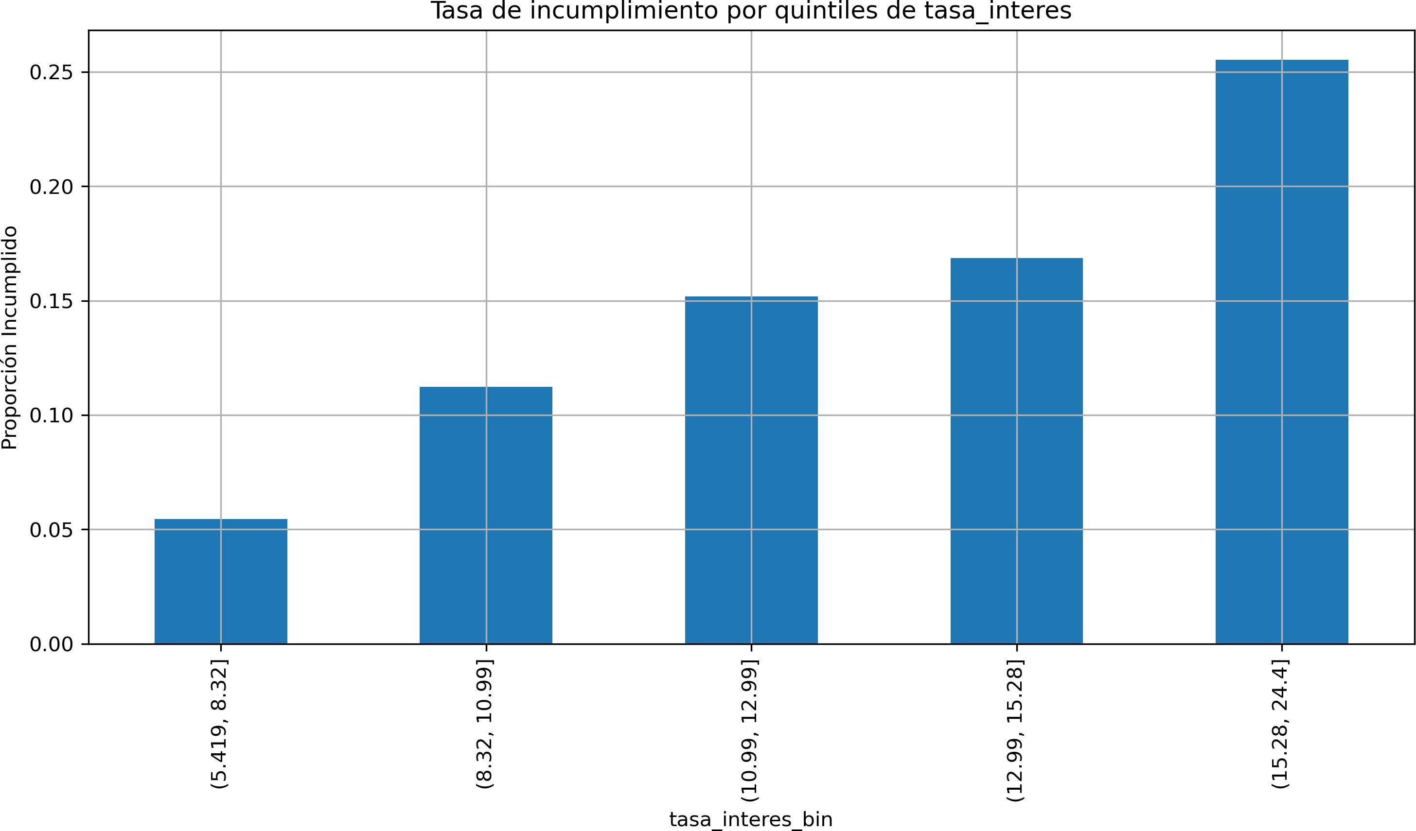

Figura 1: Tasa de incumplimiento por quintiles de tasa interes.

Este resultado es consistente con mecanismos de pricing basados en riesgo: prestatarios ma´s riesgosos reciben tasas ma´s elevadas.

Grado crediticio
El grado crediticio muestra el gradiente m´as pronunciado del an´alisis: las categor´ıas de menor calificaci´on presentan tasas de incumplimiento sustancialmente superiores.
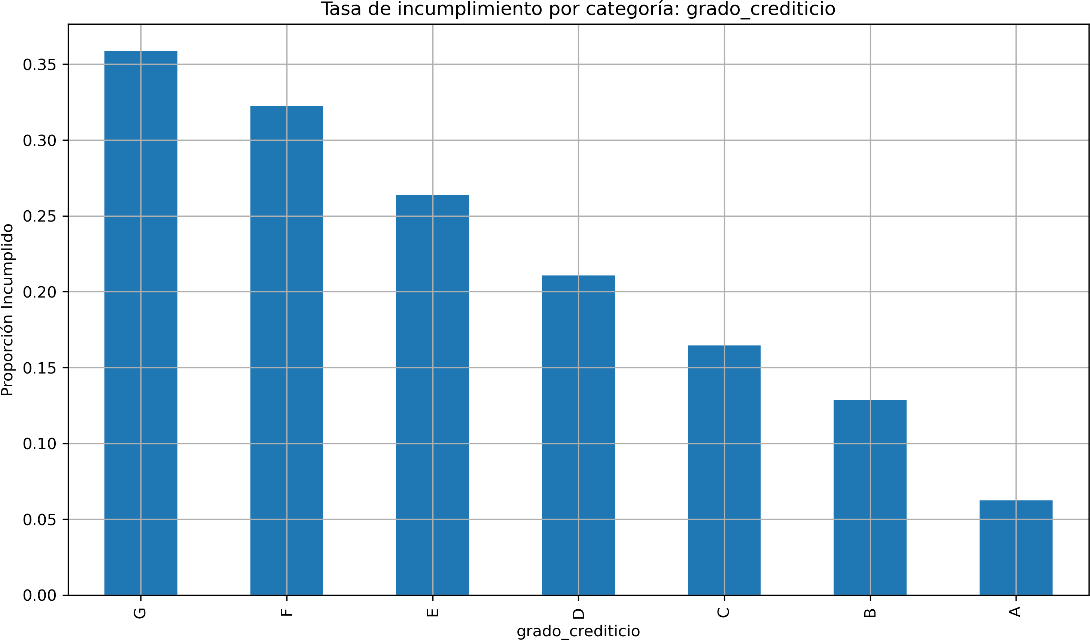

Figura 2: Tasa de incumplimiento por grado crediticio.

Este comportamiento confirma que el grade es uno de los determinantes estructurales del riesgo en el portafolio.

Utilizacio´n revolvente y estr´es financiero
Adema´s de la tasa de inter´es, se identific´o que la utilizacio´n de cr´edito revolvente constituye una sen˜al importante de riesgo. En particular, prestatarios con valores elevados de utilizacio´n tienden a presentar mayores tasas de incumplimiento, lo cual es coherente con una dependencia creciente del cr´edito disponible.

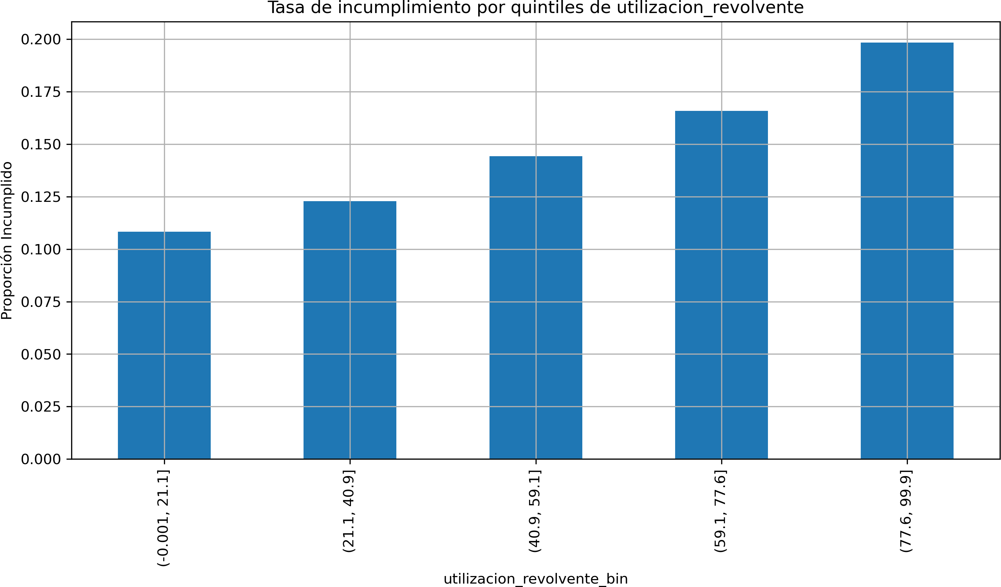

Figura 3: Tasa de incumplimiento por quintiles de utilizacion revolvente.

Este resultado sugiere que la utilizacio´n revolvente actu´a como proxy del apalanca- miento financiero de corto plazo del solicitante.

Ratio deuda/ingreso como indicador de carga financiera
El ratio deuda/ingreso (ratio deuda ingreso) tambi´en mostr´o una asociacio´n posi- tiva con el incumplimiento. Si bien la pendiente es menos pronunciada que en el caso de la tasa de inter´es, existe un incremento gradual del default conforme aumenta la carga financiera relativa.
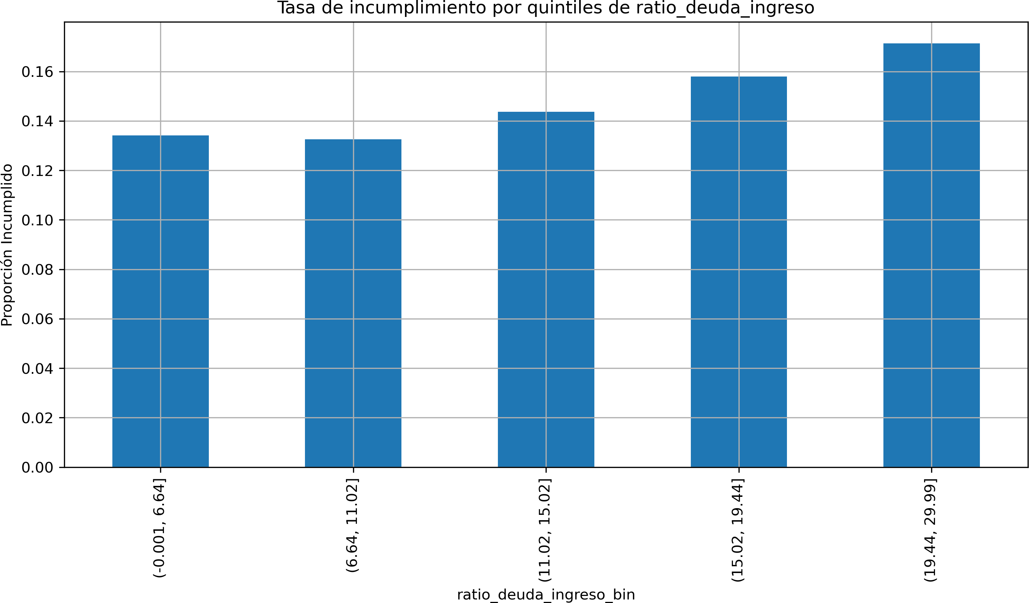

Figura 4: Tasa de incumplimiento por quintiles de ratio deuda ingreso.

Este patr´on es consistente con fundamentos de riesgo crediticio: mayores niveles de endeudamiento relativo reducen la capacidad de absorcio´n ante shocks de ingresos.

Prop´osito del pr´estamo y heterogeneidad de riesgo
Entre los predictores categ´oricos, el propo´sito del pr´estamo mostr´o diferencias impor- tantes en tasas de default. En particular, categor´ıas como small business presentan niveles significativamente superiores al promedio del portafolio, reflejando la mayor incertidumbre de flujos asociada a financiamiento empresarial de pequen˜a escala.
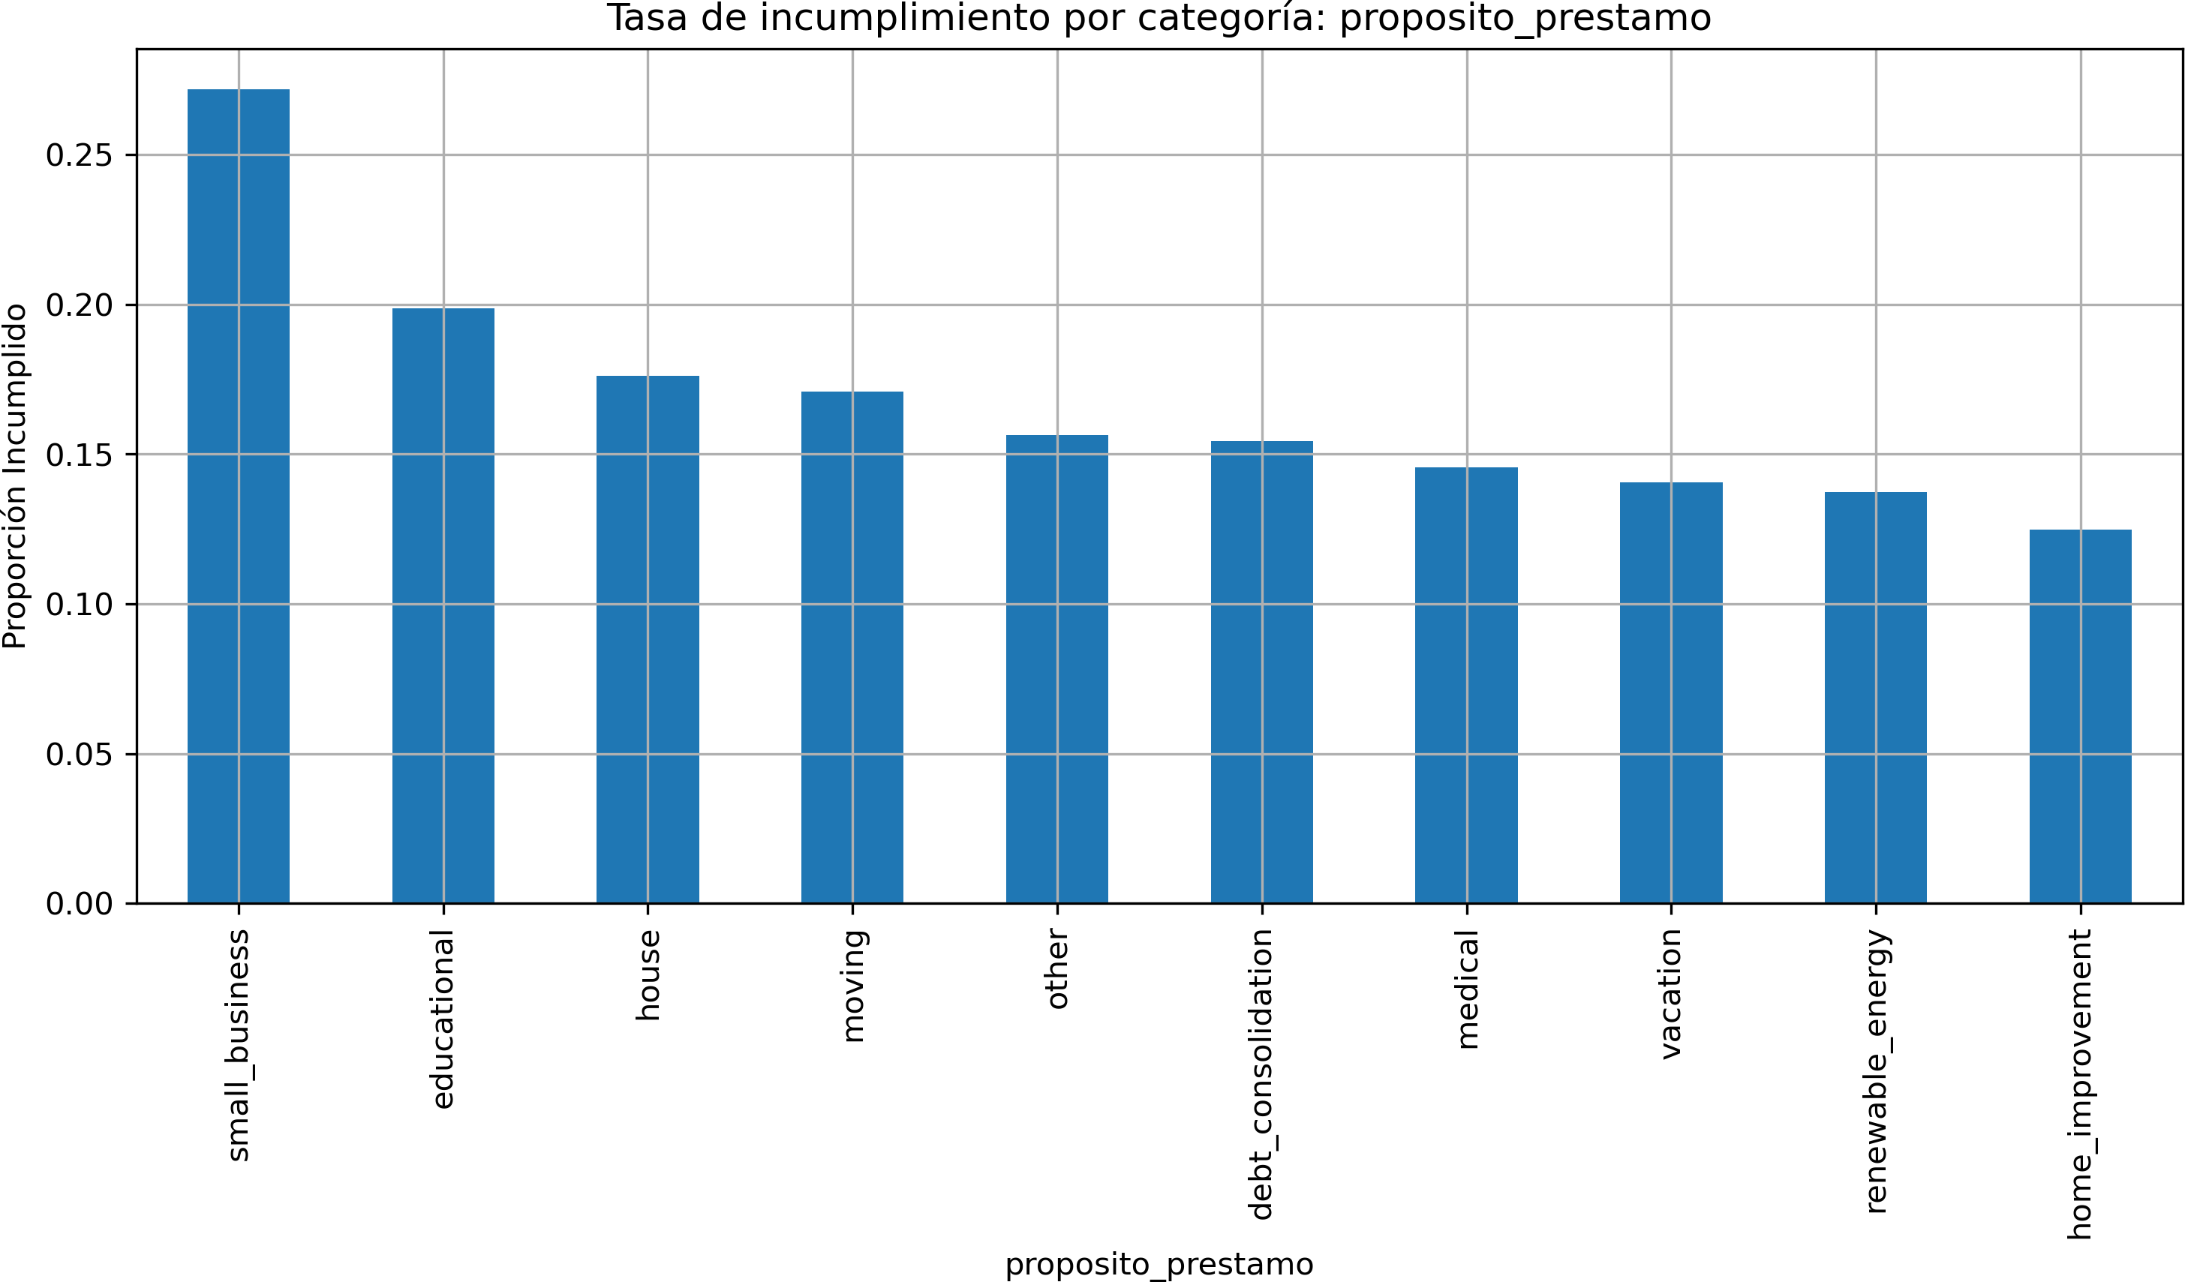

Figura 5: Tasa de incumplimiento por propo´sito del pr´estamo.

Este hallazgo confirma que la finalidad del cr´edito constituye una sen˜al relevante en la segmentacio´n de riesgo.

Tenencia de vivienda y variables contextuales
La variable de tenencia de vivienda aporta evidencia complementaria. Se observan dife- rencias moderadas entre categor´ıas como RENT, MORTGAGE y OWN. Aunque su poder discriminante es menor frente a variables financieras estructurales, estas caracter´ısticas pueden capturar estabilidad patrimonial y condiciones socioecono´micas.

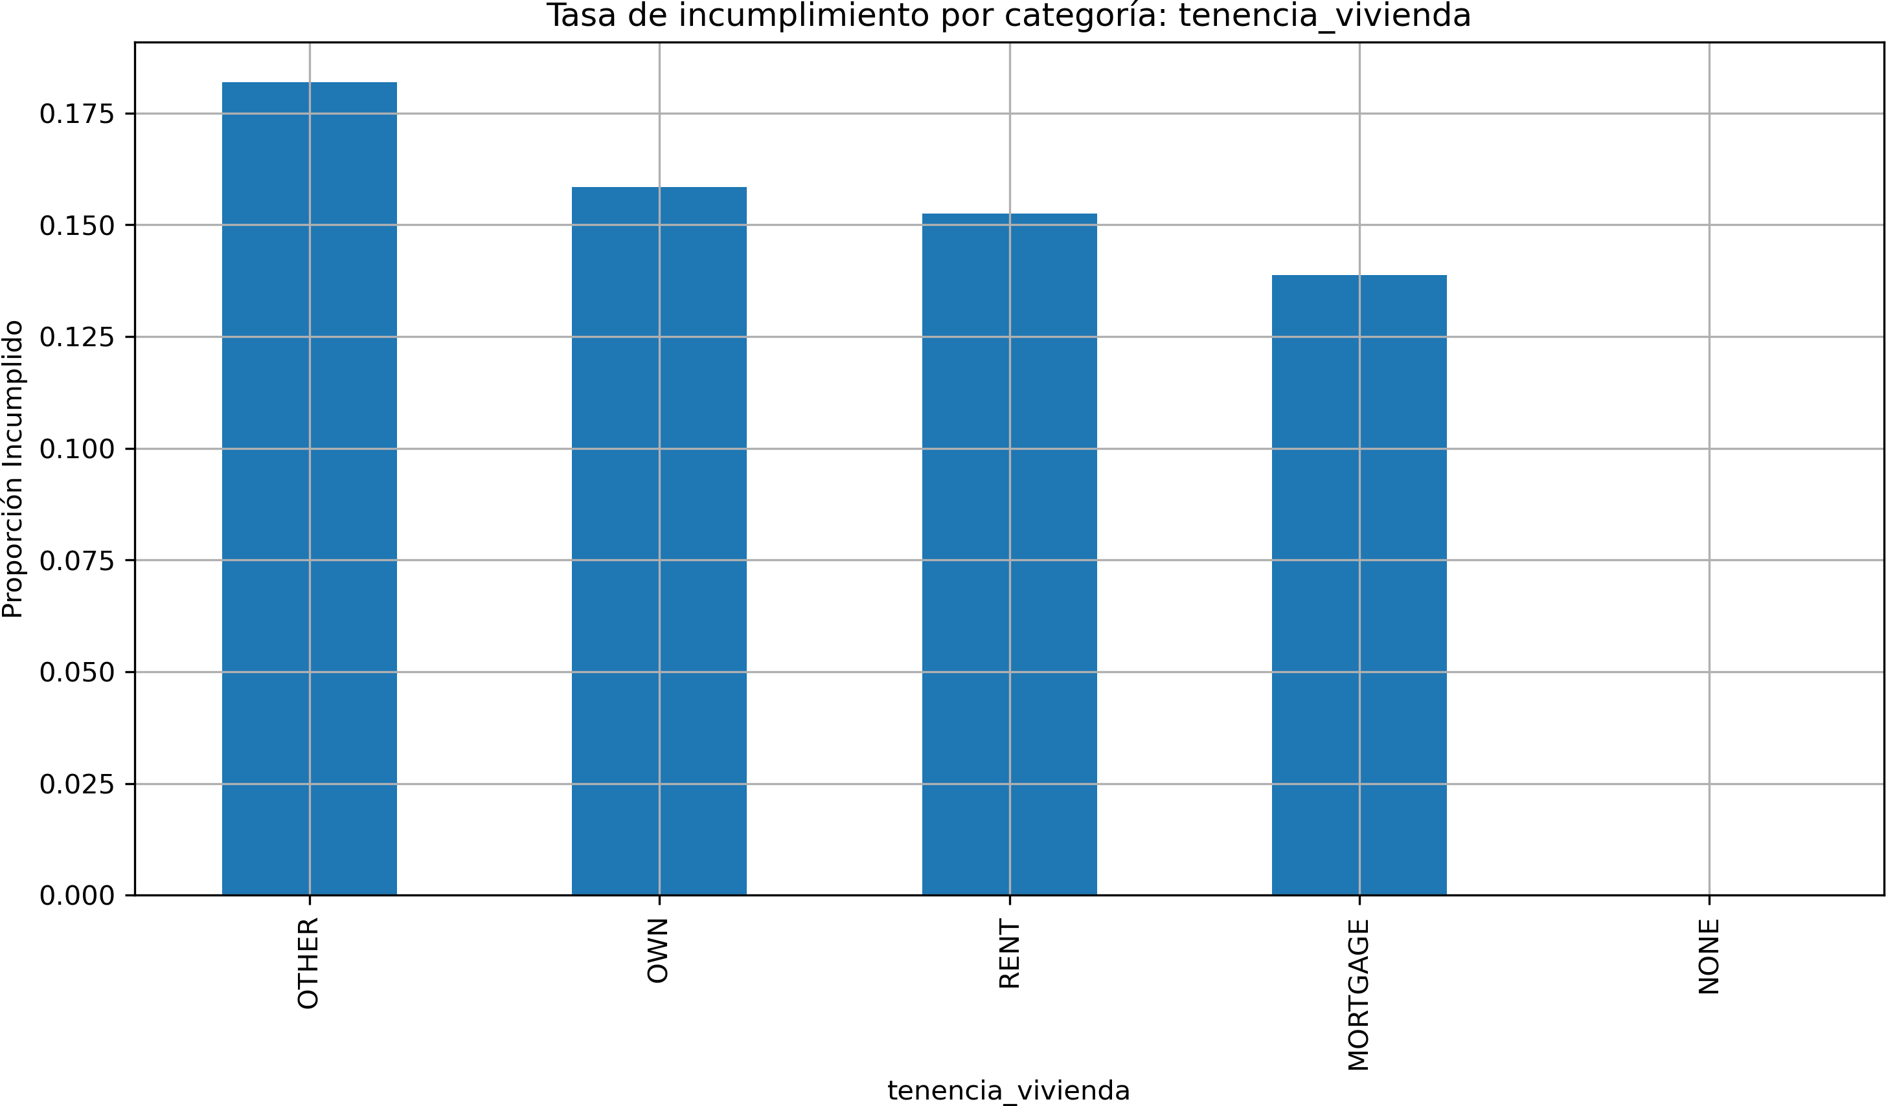

Figura 6: Tasa de incumplimiento por tenencia de vivienda.

Efectos geogr´aficos: estado de residencia
Finalmente, el estado de residencia muestra variaciones moderadas en incumplimiento entre los estados con mayor representacio´n en la muestra. Estas diferencias no son extre- mas, pero sugieren heterogeneidad regional asociada a condiciones econ´omicas locales.
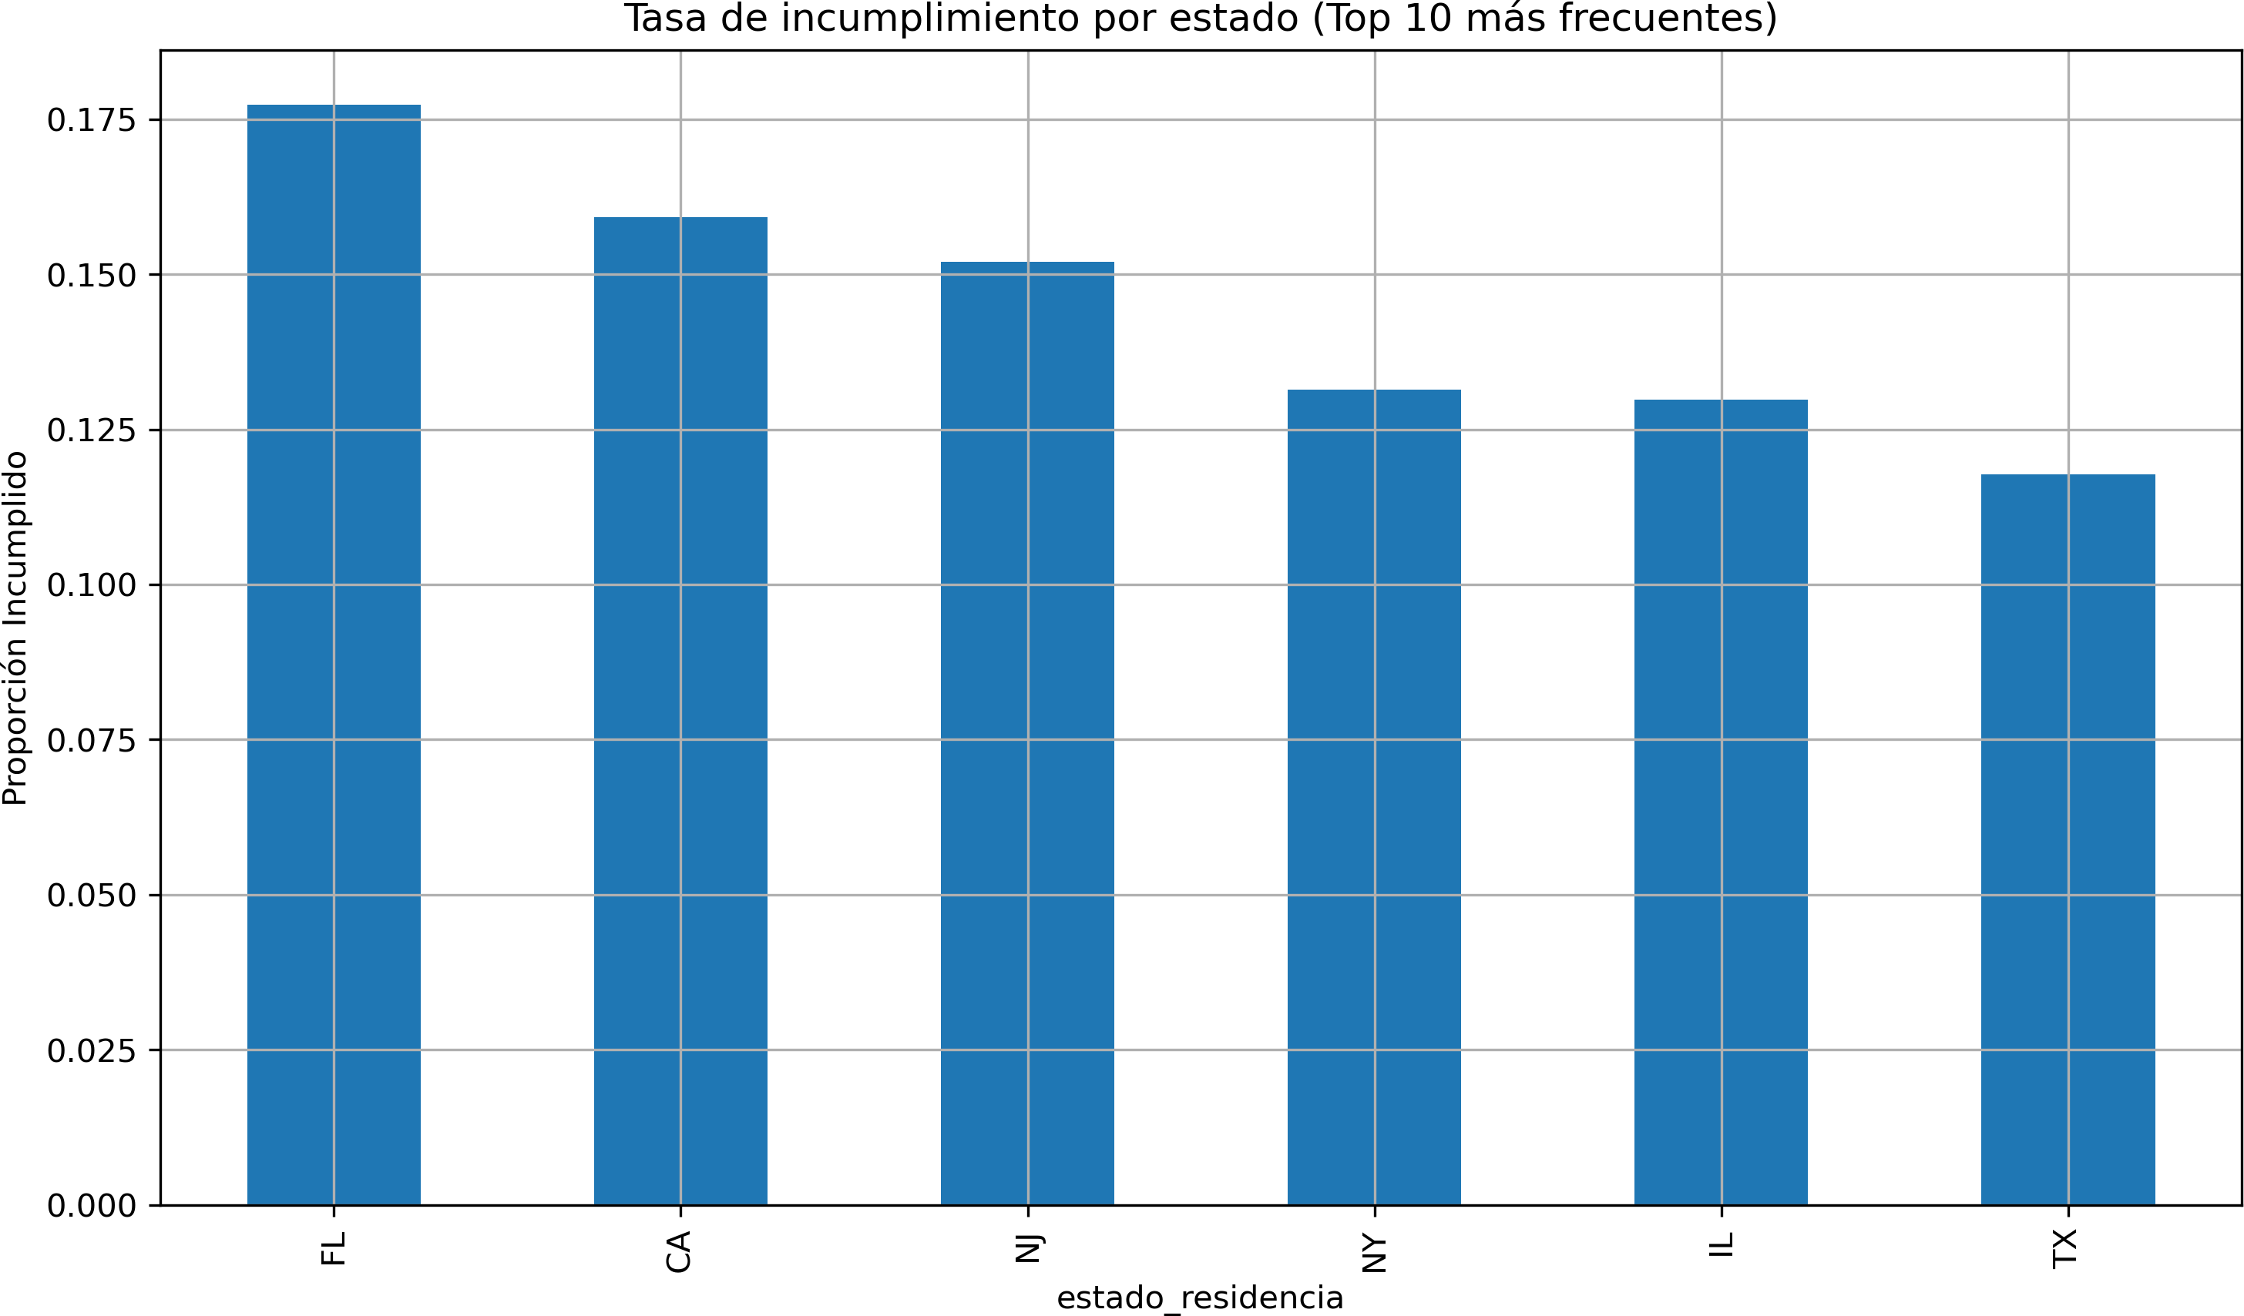
Figura 7: Tasa de incumplimiento por estado de residencia (Top 10).

En general, esta variable se interpreta como una sen˜al secundaria, u´til principalmente en combinacio´n con indicadores financieros principales.

S´ıntesis ejecutiva de hallazgos principales
A modo de consolidacio´n, el ana´lisis exploratorio permite destacar los siguientes ha- llazgos fundamentales:
El portafolio presenta una tasa base de incumplimiento cercana al 15 %, consistente con escenarios reales de cr´edito minorista.
La tasa de inter´es muestra una relacio´n monot´onica fuerte con el default, reflejando mecanismos de pricing asociados al riesgo del solicitante.
La utilizacio´n revolvente y el ratio deuda/ingreso constituyen indicadores fi- nancieros relevantes, capturando estr´es crediticio y dependencia del financiamiento.
El grado crediticio es el predictor catego´rico m´as dominante, mostrando un gra- diente pronunciado desde perfiles de bajo hasta alto riesgo.
El prop´osito del pr´estamo introduce heterogeneidad significativa: categor´ıas co- mo small business presentan mayores tasas de incumplimiento.
Variables contextuales como vivienda o residencia aportan sen˜ales adicionales, pero de menor magnitud explicativa.

